**Министерство Образования и Науки Республики Казахстан**

**Атырауский Институт Нефти и Газа**

**Факультет «Экономики и Информационных систем»**

**Кафедра: «Информационные системы»**

**К У Р С О В А Я Р А Б О Т А**

**На тему: «Разработка системы автоматизации электрообессоливающей установки»**

**По дисциплине «Системы автоматизированного проектирования»**

Выполнил: ст. гр. АУ-05 к\о

Мухамедияров Д.

Проверила: к.т.н.,доцент

Габбасова .Д.

Атырау - 2008

СОДЕРЖАНИЕ

1. Введение.

Основные понятия и определения автоматики.

1. Основной раздел. Электрообессоливающее устройство.

## Процесс обессоливания нефтей.

* 1. Основные виды электрообессоливающих установок.
  2. Установка ЭЛОУ-АВТ-6.
  3. Расчет электродегидратора.

1. Заключение.
2. Список литературы

**Введение**

Автоматизация играет решающую роль при организации промышленного производства по принципу: выпуск заданного количества продукции при минимуме материальных затрат и затрат ручного труда. В особенности актуальной автоматизация становится в отраслях промышленности, конечная продукция которых находит массовый спрос у потребителя и используется практический во всех производственных процессах. Автоматизированные системы управления технологическими процессами (в металлургии, машиностроении, нефтегазовой промышленности и др.) являются высшим этапом комплексной автоматизации и призваны обеспечить существенное увеличение производительности труда, улучшения качества выпускаемой продукции и других технико-экономических показателей производства, а также защиту окружающей среды. Особенностью построения любой АСУ является системный подход ко всей совокупности металлургических, теплотехнических, экологических и управленческих вопросов. Специалист в области разработки АСУТП должен владеть теорией автоматического регулирования и управления, разбираться в конструкциях и основах технологии производственных агрегатов, достаточно свободно ориентироваться в работе ЭВМ, математическом и алгоритмическом обеспечения, уметь правильно применять средства информационной и управляющей техники.

Развитие современного производства идет по пути создания высокоэффективных промышленных установок, сопровождается интенсификацией технологических и производственных процессов и систем управления ими. При этом постепенно был осуществлен переход от ручного управления технологическими процессами к автоматизированным и далее – к полностью автоматическим.

Резкое увеличение добычи нефти при сокращении затрат труда рабочих, а также уменьшении суммы капиталовложений в нефтедобывающую промышленность возможно только при всемерном совершенствовании технологии и техники добычи нефти с привлечением новейших достижений в области автоматизации и телемеханизации. Современное нефтедобывающее предприятие представляет собой сложное многоотраслевое хозяйство, рассредоточенное на обширных площадях и в целом являющееся совокупностью основных и вспо­могательных технологических объектов.

Основные технологические объекты — это объекты непосредст­венной добычи, транспорта и первичной подготовки нефти и газа.

Вспомогательные технологические объекты — это объекты обес­печения нормальной работы основных технологических объектов, т. е. газокомпрессорные и насосные станции, котельные установки, энергохозяйство, водоснабжение, объекты поддержания пластовых давлений и др.

В связи с рассредоточенностью скважин и прочих нефтепро­мысловых объектов на больших площадях, а также непрерывностью и определенной технологической однотипностью работы нефтяных промыслов вместе с необходимостью почти круглосуточного конт­роля за работой нефтедобывающего предприятия вопросы автомати­зации и телемеханизации технологических процессов добычи нефти и попутного газа приобретают очень важное значение.

В настоящее время разработан ряд систем и средств автомати­зации и телемеханизации процессов добычи нефти, которые позво­ляют осуществлять нормальное течение технологических процессов и обеспечивают дистанционный контроль за работой основных и вспомогательных объектов нефтяного промысла в целом.

Для непрерывного рода экономики нашей страны решающее значе­ние имеет непрерывный и быстрый рост производительности тру­да. Одной из главных предпосылок этого роста является комплекс­ная механизация и автоматизация производства — важнейшее направление экономической политики нашего государства.

Под комплексной механизацией и автоматизацией понимают такой производственный процесс, при котором все операции вы­полняются машинами или механизмами, а их управление специ­альными устройствами - автоматами, действующими без непо­средственного участия человека.

Если при механизации работ облегчается физический труд, то автоматизация к тому же освобождает работника от непосредственного управления машинами и механизмами. Она также позво­ляет существенно повысить производительность труда и качество продукции, безопасность работ и культуру производства. Однако стоимость средств автоматизации и. расходы по их наладке и регулированию в ряде случаев могут оказаться достаточно высо­кими. Поэтому автоматизация производственных процессов долж­на применяться только при условии экономической целесообраз­ности, а также для освобождения человека от тяжелого или вредного труда. Предпосылкой для автоматизации производствен­ных процессов является полная механизация всех ручных опера­ций, а также широкое применение контрольно-измерительных при­боров.

Автоматика—отрасль науки и техники об управлении различ­ными процессами и контроле их протекания, осуществляемых без непосредственного участия человека.

Развитие автоматики способствовало в основном современному техническому прогрессу и определило его главные черты.

Факторами развития автоматики явились: необходимость все более расширенного воспроизводства и повышения качества про­дукции, а также потребность в совершенствовании труда человека.

Современное производство характеризуется многообразием связей между отдельными процессами и необходимостью их чет­кой последовательности. Непрерывное и поточное производство, а также высокие скорости протекания отдельных операций вызы­вают необходимость в сокращении времени перехода от одной опе­рации к другой, повышают требования к быстродействию, точности и объективности управления, которое стало практически невыпол­нимым для человека.

Массовое производство высококачественной продукции требует контроля практически на всех операциях технологического про­цесса и при необходимости быстрой перестройки параметров обо­рудования, что, безусловно, не по силам человеку и должно быть осуществлено без его участия.

В этих условиях на помощь человеку в управлении современ­ным производством (получение информации, ее обработка и воз­действие на соответствующие элементы процесса) пришли спе­циальные устройства называемые автоматами. Роль человека при этом сводится только к наблюдению за работой автоматов, их на­ладке и регулированию.

Одним из основных путей повышения эффективности нефтеперерабатывающего производства является создание автоматизированных систем управления технологическими процессами (АСУ ТП) на базе современных средств автоматизации и вычислительной техники. Управление технологическими процессами с использованием автоматических устройств включает в себя решение следующих основных задач: контроль параметров процессов (температуры и давления в аппаратах, состава и качества жидкостей и газов и т.д.); регулирование параметров (поддержание их в заданных значениях); сигнализацию (оповещение, предупреждение) об отклонениях значений параметров за допускаемые пределы; блокировку (запрещение) неправильного включения оборудования; защиту оборудования в аварийных ситуациях (выключение, перевод на безопасный режим). Автоматизация производственных процессов начинается с постановки задачи, определяющей уровень (степень) автоматизации конкретного объекта, например, технологической установки. Этим определяется направление всей дальнейшей работы, ее объем и стоимость затрат, в частности, на приобретение и внедрение средств автоматизации. Важным в решении задачи автоматизации является выбор управляющей системы, т.е. определение степени участия людей в процессе управления, использования автоматических устройств, средств вычислительной техники.

Все эти вопросы решаются на основании тщательного изучения подлежащих автоматизации процессов. Изучаются свойства исходных, промежуточных и готовых продуктов – их взрыво- и пожароопасность, токсичность, физико-химические свойства. Исследуются (или задаются) статические и динамические характеристики технологических аппаратов, определяются классы и категории производственных помещении по взрыво- и пожароопасности. На основании поставленной задачи и исходных данных разрабатывается проект автоматизации. При этом может учитываться опыт автоматизации аналогичных процессов или установок.

В разработке управляющей системы для технологической установки можно выделить следующие основные направления:

1. решение вопроса организации управления. Оно может быть местным или централизованным. Управление работой технологических установок, как правило, централизовано и осуществляется из операторских пунктов. С учетом этого решаются и другие вопросы;
2. выбор контролируемых параметров, что должно обеспечить получение наиболее полной измерительной информации о технологическом процессе, о работе оборудования. Контролю, как правило, подлежат основные параметры процесса – температура. давление, уровень и др. Для возможности оценки технико-экономических показателей работы технологической установки и выполнения учетно-расчетных операций необходимо измерять расход и количество сырья, готового продукта, теплоносителей и т.д. Там, где это возможно, необходимо использовать анализаторы качественных показателей – хроматографы, газоанализаторы, концентратомеры, плотномеры, вискозиметры и др., в том числе анализаторы сточных вод и газовых выбросов в атмосферу;
3. выбор регулируемых параметров и каналов внесения регулирующих воздействий;
4. Выбор параметров сигнализации, блокировки и защиты. Эту часть разрабатывают, исходя из требований безопасного ведения технологического процесса с учетом многих факторов: технологического регламента, инструкций по пуску, ведению и остановку процесса, признаков аварийных ситуаций. При этом должны быть учтены различные действующие указания, нормы, правила, технические условия и т.д., распространяющиеся на данный процесс или технологическую установку.
5. выбор средства автоматизации. Средства автоматизации должны выбираться согласно принятым решениям по контролю, регулированию и сигнализации параметров процесса, а также с учетом обеспечения автоматической защиты и блокировки. При этом должны учитываться следующие основные требования:

а) приборы должны выбираться из числа серийно выпускаемых приборостроительной промышленностью, т.е. согласно действующим номенклатурным справочникам;

б) средства автоматизации должны удовлетворять требованиям безопасной эксплуатации их (например, с учетом взрывоопасности процессов принять приборы с пневматической системой дистанционной передачи, электрические приборы в искробезопасном исполнении и т.д.)

в) по техническим характеристикам приборы и другие средства автоматизации должны выбираться с учетом условий эксплуатации: давления, температуры, физико-химических свойств контролируемой среды.

В нашей стране теоретическим и практическим вопросам авто­матики придается большое значение. Создан ряд научно-исследо­вательских институтов в составе Академии наук РК, разрабатывающих теоретические и прикладные вопросы автоматики, а также институты, конструктор­ские бюро и объединения в составе отраслей промышленности, разрабатывающих прикладные вопросы автоматизации произ­водства.

Поставленные Правительством РК задачи по дальнейшему росту произво­дительности труда, увеличению количества и улучшению качества выпускаемой продукции возможно решить только на основе ши­рокого внедрения автоматики в производственные процессы и внедрить автоматизи­рованные системы в различные сферы хозяйственной деятельности, и в первую очередь в проектирование, управление оборудованием и технологическими процессами. Поднять уровень автоматизации производства примерно в 2 раза. Создавать комплексно-автомати­зированные производства, которые можно быстро и экономично перестраивать.

* 1. **Основные понятия и определения автоматики**

Формирование автоматики как самостоятельной отрасли науки и техники сопровождалось установлением определенных общепри­нятых понятий. Определенность понятий и их точное понимание имеют важное значение, так как методы и средства автоматики нашли широкое применение в различных отраслях народного хо­зяйства.

*Автоматика* — отрасль науки и техники об управлении и конт­роле протекания различных процессов, действующих без непосред­ственного участия человека. Более конкретное (узкое) определение автоматики — это совокупность методов и технических средств, исключающих участие человека при выполнении операций кон­кретного процесса.

*Автоматизация* — процесс, при котором функции управления и контроля осуществляются методами и средствами автоматики. В применении к любому производству автоматизация характери­зуется освобождением человека от непосредственного выполнения функций управления производственными процессами и передачей этих функций автоматическим устройствам. Понятие автоматиза­ции имеет широкое содержание, включающее комплекс техниче­ских, экономических и социальных вопросов. Техническая направ­ленность автоматизации позволяет организовать технологические процессы с такой скоростью, точностью, надежностью и экономич­ностью, которые человек обеспечить не может. Экономическая на­правленность позволяет получить сравнительно быструю окупае­мость первоначальных затрат за счет снижения эксплуатационных расходов и повышения объема и качества выпускаемой продукции, а социальная направленность позволяет изменить характер и улучшить условия труда человека.

По степени автоматизации производства различают частичную, комплексную и полную автоматизацию.

*Частичная автоматизация* — это автоматическое выполнение отдельных производственных операций, осуществляемое в тех случаях, когда определенные технологические процессы вследст­вие своей сложности или быстродействия невыполнимы для чело­века. Функции человека при частичной автоматизации определя­ются технологическим процессом и сводятся к участию в произ­водственных операциях, контроле и управлении. Частично автоматизируется, как правило, действующее производственное обору­дование, причем наиболее эффективно автоматизировать техноло­гический процесс, который сравнительно легко можно функционально выделить из общего производства.

*Комплексная автоматизация* — автоматическое выполнение всех основных производственных операций участка, цеха, завода, элек­тростанции и т. д. как единого взаимосвязанного комплекса. Функ­ции человека при комплексной автоматизации ограничиваются контролем и общим управлением. При комплексной автоматизации отдельные автоматические регуляторы и программные устройства должны быть связаны между собой, и образовывать единую систе­му управления.

*Полная автоматизация* — высшая ступень, при которой автома­тизируются все основные и вспомогательные участки производст­ва, включая систему управления и контроля. Управление и конт­роль автоматизируются с помощью вычислительных машин или специализированных автоматических устройств. Функции человека при полной автоматизации сводятся к наблюдению за работой оборудования и устранению возникающих неисправностей.

При определении степени автоматизации следует учитывать прежде всего экономическую эффективность и техническую целе­сообразность в условиях конкретного производства.

В зависимости от выполняемых функций автоматизация клас­сифицируется на следующие основные виды: управление, контроль, сигнализация, блокировка, защиты и регулирование.

*Управление* — это совокупность действий, направленных на под­держание функционирования объекта в соответствии с заданной программой, выполняемых на основе определенной информации о значениях параметров управляемого процесса (приведенное опре­деление термина «управление» имеет в основном технический смысл применительно к изучаемому предмету).

Любой процесс управления в каждый момент времени харак­теризуется одним или несколькими показателями, которые отра­жают физическое состояние управляемого объекта (температура, скорость, давление, электрическое напряжение, ток, электромаг­нитное поле и т. д.). Эти показатели в процессе управления долж­ны изменяться по какому-либо закону или оставаться неизменны­ми при изменении внешних условий и режимов работы управляе­мого устройства. Такие показатели называются *параметрами управляемого процесса.*

С точки зрения автоматизации производства управление раз­деляется на автоматическое и полуавтоматическое.

При *автоматическом управлении* подача команд на управляе­мый объект осуществляется от специальных устройств либо по заданной программе, либо на основании информации контролируе­мых параметров. При полуавтоматическом управлении контроль работы управляемого объекта и подачи команд осуществляется частично оператором. Полуавтоматическое управление может быть местным или дистанционным. При местном управлении аппараты

управления и контроля размещаются рядом с объектом, при ди­станционном — на любом расстоянии от объекта.

*Автоматический контроль* — автоматическое получение и обра­ботка информации о значениях контролируемых параметров объекта с целью выявления необходимости управляющего воздей­ствия. Автоматический контроль можно рассматривать как состав­ную часть автоматического управления, так как для протекания процесса по заданной программе необходимо иметь информацию о значениях контролируемых параметров, с тем чтобы оказывать при необходимости управляющее воздействие. Контроль может быть непрерывным и дискретным. Непрерывный контроль — это контроль, при котором контролируемые параметры постоянно со­поставляются с заданными значениями. Дискретный контроль — это контроль, при котором сопоставление параметров осуществля­ется периодически. Контроль также классифицируется на местный и дистанционный. Местный контроль — это контроль, при котором наблюдение за состоянием параметров осуществляется непосред­ственно у объекта, при дистанционном контроле наблюдение за состоянием параметров осуществляется на расстоянии от объекта.

*Сигнализация* — это преобразование информации о функциони­ровании контролируемого объекта (о значении характерных пара­метров) в условный сигнал, понятный дежурному или обслуживаю­щему персоналу. Сигнализация обычно разделяется на технологи­ческую и аварийную. Технологическая сигнализация извещает пер­сонал о ходе процесса при возможных допустимых отклонениях контролируемых параметров. Извещение может быть в виде све­товых сигналов (загорание или мигание ламп, табло и т. д.), а также сочетанием световых и звуковых сигналов. Аварийная сиг­нализация извещает об отклонениях контролируемых параметров технологического процесса за допустимые пределы и необходи­мость вмешательства персонала. Аварийное извещение должно отличаться от .технологического по своему логическому восприя­тию. Обычно оно выполняется в виде световых и звуковых сиг­налов.

Пример технологической и аварийной сигнализации — это функционирование релейной защиты электрической станции. При заданных значениях напряжения и тока постоянно горящее све­товое табло свидетельствует о нормальном режиме работы высо­ковольтного оборудования. При отклонении напряжения и тока электрической сети за допустимые значения срабатывает релейная защита и световое табло начинает мигать в сопровождении зву­ковых прерывистых сигналов.

*Блокировка* — это фиксация механизмов, устройств в опреде­ленном состоянии в процессе их работы. Блокировка позволяет сохранить механизм, устройство в фиксированном положении после получения внешнего воздействия. Блокировка повышает безопасность обслуживания и надежность работы оборудования, обеспечивает требуемую последовательность включения механиз­мов, устройств, а также ограничивает перемещение механизмов в пределах рабочей зоны. Примером блокировки может служить устройство высоковольтного выключателя. Механизм блокировки устроен таким образом, что включение выключателя возможно только при закрытой лицевой панели.

*Автоматическая защита —* это совокупность методов и средств, прекращающих процесс при возникновении отклонений за допу­стимые значения контролируемых параметров. Так, например, при перегрузках или коротких замыканиях в электрических сетях происходит срабатывание определенного вида защиты (тепловой, максимального тока и т. д.) и автоматическое отключение аварий­ных участков. В ряде случаев устройства защиты одновременно выполняют функции управления. Например, для повышения уров­ня бесперебойности электроснабжения защитные устройства с одновременным отключением аварийной цепи автоматически вклю­чают резервные цепи.

*Автоматическое регулирование* — это автоматическое обеспе­чение заданных значений параметров, определяющих требуемое протекание управляемого процесса в соответствии с установленной программой. Автоматическое регулирование можно рассматривать как составную часть автоматического управления.

Параметры управляемого процесса, подлежащие заданным изменениям или стабилизации, называют регулируемыми пара­метрами.

Устройство, аппарат или изделие, у которых регулируются один или несколько параметров, называют *объектом автоматического регулирования*.

Устройство, обеспечивающее автоматическое поддержание за­данного значения регулируемого параметра в управляемом объек­те или его изменения по определенному закону, называют *регу­лятором.*

Совокупность объекта регулирования и автоматического регу­лятора называют *системой автоматического регулирования* (САР).

В системе автоматического регулирования различают прямую и обратную связь.

*Прямая связь —* это воздействие каждого предыдущего элемен­та регулятора на последующий.

*Обратная связь* — воздействие одного из последующих элемен­тов регулятора на предыдущий. Обратная связь бывает положи­тельной, когда направление ее воздействия совпадает с направле­нием воздействия предыдущего элемента на последующий, и отри­цательной в противоположном случае.

**Основной раздел**

## Процесс обессоливания нефтей

При глубоком обезвоживании некоторых нефтей, в пластовой воде которых содержится мало солей, про­исходит почти полное их удаление. Однако большинство нефтей нуждается в дополнительном обессоливании.

В некоторых случаях для обессоливания используется термо­химический метод, но чаще применяется способ, сочетающий термо­химическое отстаивание с обработкой эмульсии в электрическом поле. Установки последнего типа носят название электрообессоливающих (ЭЛОУ).

Технологическая схема установки электрообессоливания нефти приводится на рис. 1. Нефть, в которую введены про­мывная вода, деэмульгатор и щелочь, насосом Н-1 прокачивается через теплообменник 7-1 и пароподогреватель Т-2 в электродегидратор первой ступени Э-1. Здесь удаляется основная масса воды и солей (содержание их снижается в 8-10 раз.) На некоторых установках ЭЛОУ перед Э-1 находится термохимическая ступень. Из Э-1 нефть поступает в электродегидратор второй ступени Э-2 для повторной обработки. Перед Э-2 в нефть вновь подается вода. Общий расход воды на обессоливание составляет 10% от обраба­тываемой нефти. На некоторых установках свежая вода подается только на вторую ступень обессоливания, а перед первой ступенью с нефтью смешиваются промывные воды второй ступени. Так удается снизить расход воды на обессоливание вдвое.

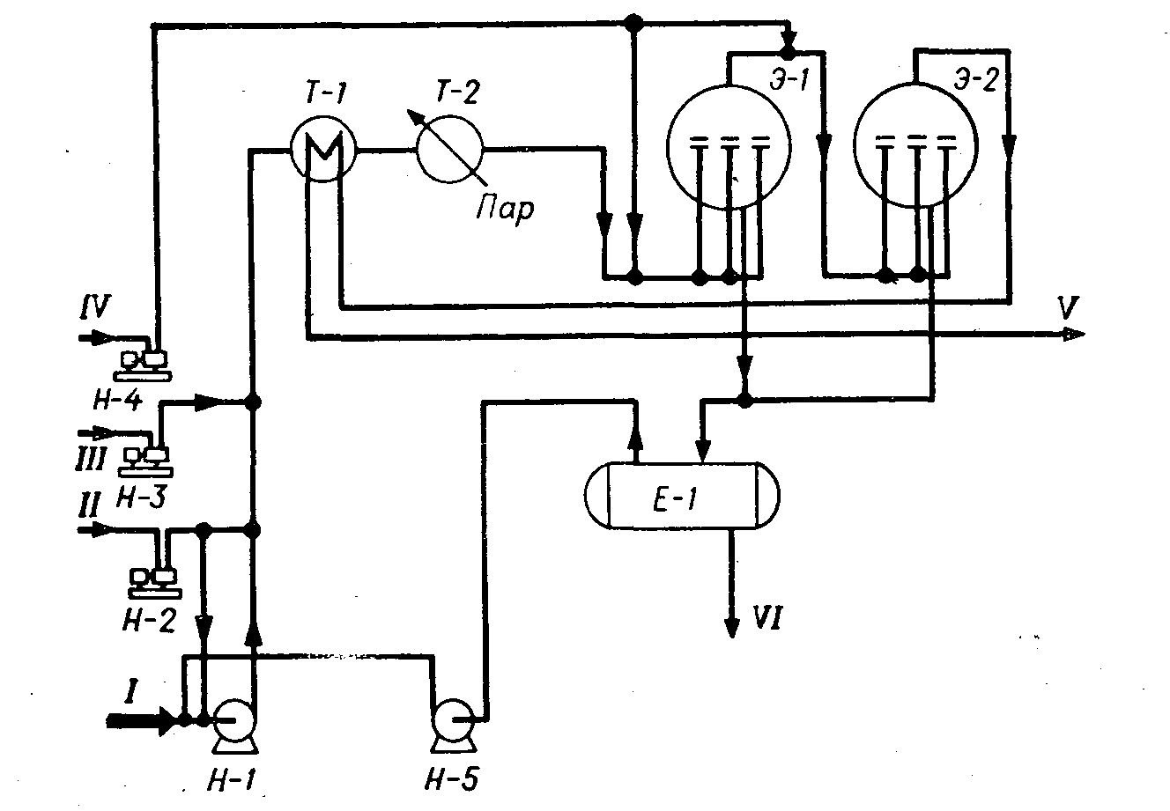

Рис. 1 Схема установки электрообессоливания нефти:

*I*-сырая нефть; *II*-деэмульгатор; *III*-щелочь; *IV* - свежая вода; *V*- обессоленная нефть; *VI*-вода в канализацию.

Обессоленная нефть из Э-2 проходит через теплообменник Т-1, холодильник и подается в резервуары обессоленной нефти. Вода, отделенная в электродегидраторах, направляется в нефтеотделитель Е-1 для дополнительного отстоя. Уловленная нефть возвращается на прием сырьевого насоса, а вода сбрасывается в промышленную канализацию и передается на очистку.

## 2.2. Основные виды электрообессоливающих установок

Глав­ным аппаратом установки является электродегидратор - емкость, снабженная электродами, к которым подводится переменный ток высокого напряжения. В эксплуатации на промысловых и завод­ских установках ЭЛОУ находятся электродегидраторы различных конструкций: вертикальные, шаровые и горизонтальные.

Вертикальный электродегидратор (рис. 2) представляет собой цилиндрический сосуд диаметром 3 м, высотой 5 м и объемом 30 м3. Внутри находятся электроды - металлические пластины, подвешенные на фарфоровых изоляторах. Ток подается к электро­дам от двух повышающих трансформаторов мощностью по 5 ква (киловольтампер) каждый. Напряжение между электродами от 15 до 33 кв.

Сырье вводится в электродегидратор через вертикальную, вмон­тированную по оси аппарата трубу, которая на половине высоты дегидратора заканчивается распределительной головкой. Головка устроена так, что через ее узкую кольцевую щель эмульсия нефти и воды вводится в виде тонкой веерообразной горизонтальной струи. Обработанная нефть выводится в центре верхнего днища электродегидратора, а отстоявшаяся вода - через нижнее днище.

Недостатком вертикальных электродегидраторов, приведшим к их вытеснению более современными конструкциями, является низкая производительность, недостаточно высокая температура обессоливания. Из-за низкой производительности на установках ЭЛОУ приходилось соединять параллельно 6-12 аппаратов. На мощных электрообессоливающих установках, построенных в 1955-1970 гг., применяются шаровые электродегидраторы емко­стью 600 м3 и диаметром 10,5 м. Производительность такого дегидратора (рис. 3) равна 300-500 м3/ч. Принцип его действия тот же, что и вертикального аппарата, но вместо одного стояка с рас­пределительной головкой для ввода сырья и одной пары электро­дов в шаровом электродегидраторе их по три.

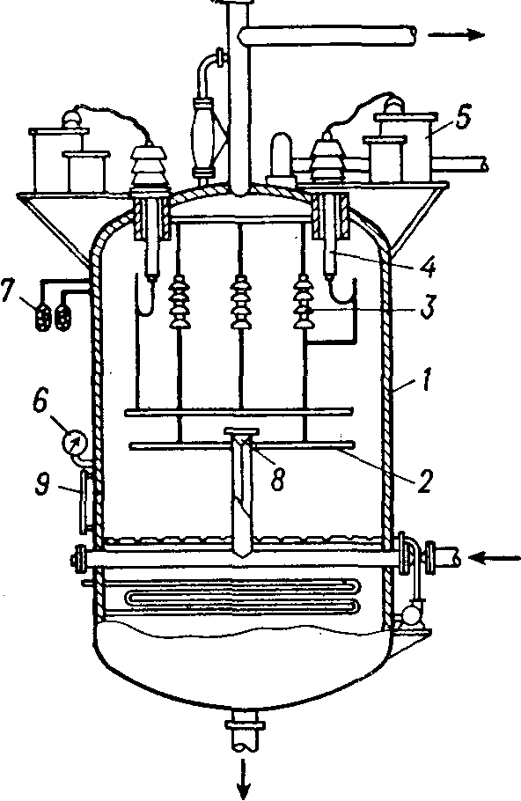

Рис. 2. Вертикальный электродегидратор:

1-корпус; 2-электроды; 3,4-изоляторы; 5 - трансформаторы; 6 - манометр; 7 - сигнальные лампы; 8 - распределительная головка; *9* - измерительное стекло.

Шаровые дегидраторы имеют в 10-15 раз большую произво­дительность, чем вертикальные, но они громоздки и трудоемки в изготовлении. Кроме того, они не могут эксплуатироваться при высоком давлении. Повышение расчетного давления электродегидратора привело бы к большому перерасходу металла на аппарат.

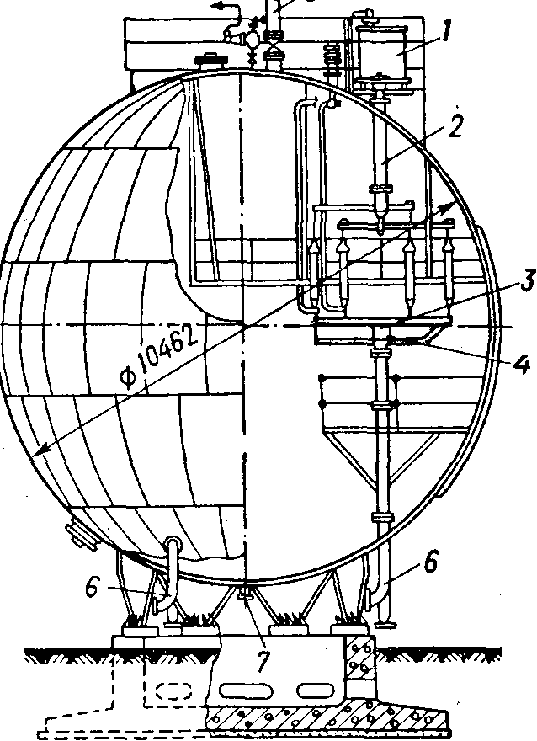

Рис. 3. Шаровой электродегидратор:

*1*-трансформатор; *2, 4*-распределительные головки ; *3* - эле ктрод; *5* - штуцер для вывода обессоленной нефти; *6*-штуцер для ввода сырой нефти; 7-штуцер для дренажа.

За последние годы в нашей стране и за ее пределами получили распространение горизонтальные электродегидраторы. Конструк­ция такого аппарата, рассчитанного на давление до 18аг и тем­пературу процесса 140-160°С, приведена на рис. 4. Горизонталь­ные электродегидраторы имеют диаметр 3-3,4 н и объем 80 и 160 м3. Повышение расчетного давления и температуры играет большую роль, так как позволяет проводить глубокое обезвожи­вание и обессоливание трудно обессоливаемых нефтей.

Электроды в горизонтальном электродегидраторе расположены почти посредине аппарата. Они подвешены горизонтально друг над другом. Расстояние между ними составляет 25-40 см.

Ввод сырья в горизонтальный электродегидратор осуществля­ется через расположенный вдоль аппарата горизонтальный маточ­ник. Поступая в аппарат, нефть попадает в слой отстоявшейся воды, а затем - в зону под электродами, в межэлектродное про­странство, и, наконец, в зону над электродами. В верхней части дегидратора располагаются выкидные коллекторы обработанной нефти. Достоинством этой конструкции является большой путь движения нефти и время ее пребывания в аппарате, так как ввод сырья расположен значительно ниже, чем в других электродегидраторах. При этом улучшаются условия отстаивания воды.

Кроме того, в горизонтальном электродегидраторе крупные частицы воды выпадают из нефти еще до попадания в зону силь­ного электрического поля, расположенную в межэлектродном про­странстве. Поэтому в нем можно обрабатывать нефть с большим содержанием воды, не опасаясь чрезмерного увеличения силы тока между электродами.

Сравнение эффективности электродегидраторов различной кон­струкции показывает несомненные преимущества горизонтальных аппаратов. Удельная производительность последних в 2,6 раза больше, чем шаровых, а удельный расход металла - на 25% меньше.

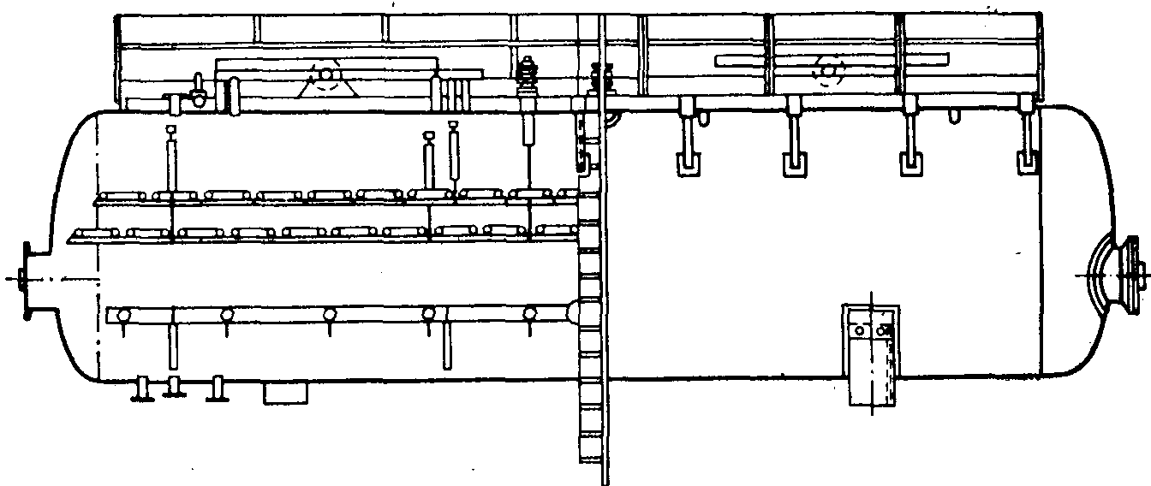

Рис.4. Горизонтальный электродегидратор типа ЭГ.

Режим обессоливания. Температура и давление про­цесса обессоливания во многом зависят от конструкции аппарата. Большое значение имеют свойства обессоливаемой нефти. Многие нефти хорошо обессоливаются при 70-90°С. Однако для таких нефтей, как ромашкинская, особенно в тех случаях, когда они поступают с промыслов плохо подготовленными, приходится повы­шать температуру обессоливания до ПО-160°С. Повышение тем­пературы обессоливания увеличивает электрическую проводимость и силу тока, усложняет условия работы изоляторов.

Важное значение имеет равномерная подача в нефть деэмульгатора. Расход деэмульгаторов на ЭЛОУ составляет: НЧК-ог 500 до 5000 а/т, ОЖК-от 20 до 60 а/г. ОП-10 - от 35 до 50 г1т нефти. Деэмульгатор НЧК подается в нефть в чистом виде, а неионогенные деэмульгаторы - в виде 2-5%-ных водных растворов.

В нефть также подается щелочь, которая необходима для созда­ния при обессоливании нейтральной или слабощелочной среды. В такой среде ускоряется процесс деэмульсации, уменьшается сила тока в электродегидраторах и коррозия аппаратуры. Расход щелочи составляет до 50 г/т нефти.

* 1. **Установка ЭЛОУ-АВТ-6**

Установка ЭЛОУ АВТ-6 проиводительностью 6 млн.т/год осуществляет процессы обезвоживания и обессоливания нефти, ее атмосферно-ваккуумную перегонку и вторичную перегонку бензина. Схема этой установки представлена на рисунке.

Исходная нефть после смешения с деэмульгатором, нагретая в теплообменниках1, четырьмя параллельными потоками проходит через две ступени горизонтальных электродегидраторов 2, где осуществляется обессоливание. Далее нефть после дополнительного нагрева в теплообменниках направляется в отбензинивающую колонну 3. Тепло вниз этой колонны подводится горячей струей XV, циркулирующей через печь 4.

Частично отбензиненная нефть XIV из колонны 3 после нагрева в печи 4 направляется в основную колонну 5,где осуществляется ректификация с получением паров бензина сверху колонны, трех боковых дистиллятов VIII,IX и X из отпарных колонн 6 и мазута XVI снизу колонны. Овод тепла в колонне осуществляется верхним испаряющим орошением и двумя промежуточными циркуляционными орошениями. Смесь бензиновых фракций XVIII из колонн 3 и 5 направляется на стабилизацию в колонну 8, где сверху отбираются легкие головные фракции (жидкая головка), а снизу- стабильный бензин XIX.Последний в колоннах 9 подвергается вторичной перегонке с получением узких фракций, используемых в качестве сырья для каталитического риформинга. Тепло вниз стабилизатора 8 и колонн вторичной перегонки 9 подводится циркулирующими флегмами XV, нагреваемыми в печи 14.

Мазут XVI из основной колонны 5 в атмосферной секции насосом подается в вакуумную печь 15, откуда с температурой 420 С направляется в вакуумную колонну 10. В нижнюю часть этой колонны подается перегретый водяной пар XVII. Сверху колонны водяной пар вместе с газообразными продуктами разложения поступает в поверхностные конденсаторы 11, откуда газы разложения отсасываются трехступенчатыми пароэжекторными вакуумными насосами. Остаточное давление в колонне 50 мм рт. Ст Боковым погоном вакуумной колонны служат фракции XI и XII, которые насосом через теплообменник и холодильник направляются в емкости. В трех сечениях вакуумной колонны организовано промежуточное циркуляционное орошение. Гудрон XIII снизу вакуумной колонны откачивается насосом через теплообменник 1 и холодильник в резервуары.

Аппаратура и оборудование АВТ-6 занимают площадку 265х130м, или 3.4га. В здании размещены подстанция, насосная для перекачки воды и компрессорная. Блок ректификационной аппаратуры примыкает к одноярусному железобетонному постаменту, на котором, как и на установке АТ-6, установлена конденсационно-холодильная аппаратура и промежуточные емкости. Под первым ярусом постамента расположены насосы технологического назначения для перекачки нефтепродуктов. В качестве огневых нагревателей мазута, нефти и циркулирующей флегмы применены многосекционные печи общей тепловой мощностью около 160 млн.ккал/ч с прямым сводом, горизонтальным расположением радианных труб двустороннего облучения и нижней конвекционной шахтой. Печи потребляют жидкое топливо, сжигаемое в форсунках с воздушным распылом. Предусмотрена возможность использования в качестве топлива газа. Ниже приведены технико-экономические показатели установок АВТ различной производительности ( на 1т.нефти.):

|  |  |  |  |  |
| --- | --- | --- | --- | --- |
| Производительность, млн. т/год | 1 | 2 | 3 | 6 |
| Топливо жидкое, кг | 38,5 | 30,7 | 32,4 | 27,7 |
| Электроэнергия, квт.ч | 2,62 | 2,26 | 5,68 | 3,97 |
| Вода, м3 | 21,7 | 15,5 | 8,51 | 4,47 |
| Пар водяной(со стороны),млн. ккал | 0,11 | 0,09 | 0,008 | - |
| Эксплуатационные расходы,руб/год | 1,0 | 0,79 | 0,63 | 0,44 |
| Капитальные затраты, руб | 1,76 | 1,30 | 1,24 | 1,05 |
| Расход металла на аппаратуру, кг | 1,86 | 1,64 | 1,26 | 0,58 |
| Производительность труда на 1 раб.,тыс.т | 33,6 | 66,7 | 75,0 | 66,7 |

##### *Краткая характеристика технологического оборудования*

# Печи трубчатые факельные

Теплопроизводительность печей:30.3, 38.52, 20.85, 29.66 млн.ккал/ч

Предназначены для нагрева сырья до температуры испарения требуемых фракций при переходе нагретого сырья в ректификационную колонну

# Колонна предварительного испарения

Диаметр-5000мм; высота-32500мм; расчетное давление-8кг/см;

расчетная температура-240/360C; 24 тарелки клапанные,2-х поточные-10шт, 4-х ппоточные-14шт;

материал FG36TxTCr13

# Вакуумная колонна

Высота-33600ммм; Dч-4500мм,Dс-9000; Dф-3000мм;

Расчетное давление-40 мм. рт.ст; расчетная температура-400С;

Материал- FG36T/12

# Атмосферная колонна

Длина-5000мм; высота-52500мм; расчетное давление-6 мм.рт. ст;

Расчетная температура-290-400С; 50 тарелок 2-х поточные клапанные;

Материал- FG36TxCr13

**2.4. Расчет электродегидратора**

В основе расчета элетродегидратора лежит выражение определяющее скорость движения капель в электрическом поле

, где



ξ - электрическая постоянная определяющая заряд движущейся капли; Е – градиент электрического поля, В/м; Dп – диэлектрическая проницаемость среды; ν - кинематическая вязкость, м2/с.

Для лучшего отстаивания нефти в эмульсию нефть-вода добавляют деэмульгатор, который способствует более быстрому укрупнению капель и, тем самым ускоряет процесс отстаивания. На УПН «Быстринскнефть» используется дипроксамин, как импортного, так и российского производства. Количество ПАВ рассчитывают по следующей формуле [8, с. 148]

, где



Предельную концентрацию молекул ПАВ определяют на основе уравнения Лэнгмюра [8, с. 117]

, где



с0 – начальная концентрация осаждаемого вещества (вода); α - постоянная Лэнгмюра.

Величину Г находят по уравнению Гиббса [8, с. 86]

, где



R – удельная газовая постоянная, Дж/(кг⋅К); Т – температура; Δσ/Δс – градиент изменения поверхностного натяжения на изменение концентрации реагента. Постоянная Лэнгмюра α, определяется по изотерме поверхностного натяжения (пример расчета изотермы даны в работе [8, с. 84]) или по формуле

, где



δ - толщина поверхностного слоя, м; W – работа адсорбции, Дж/кг; R0 – удельная газовая постоянная; Т – температура.

Величину Гm можно найти по формуле

, где



Sm – поперечное сечение частицы ПАВ, м2.

Коэффициент распределения вещества равен

, где



N0 – мольная доля ПАВ; Nв – мольная доля воды.

Следующие величины обозначают

Sl – поперечное сечение капель эмульсии, м2; cl – предельная концентрация эмульсии; Vнепр – объем в котором идет непрерывный процесс деэмулгирования; Vдист – объем дисперсной среды.

Процесс электрообезвоживания и обессоливания существует уже не один десяток лет, и все основные аппараты стандартизованы. Если еще учесть то, что в имеющейся литературе отсутствуют данные по расчету различных коэффициентов, необходимых для расчета электродегидратора. Условно принимаем элетродегидратор, как стандартизованный аппарат.

В таб. 1 приведены характеристики дегидраторов горизонтального типа в основном используемы в Казахстане.

Характеристики горизонтальных электродегидраторов.

Таблица 1

|  |  |  |  |  |
| --- | --- | --- | --- | --- |
| **Показатель** |  | | | |
| Емкость, м3 | 80 | 100 | 160 | 190 |
| Диаметр, м | 3 | 3 | 3,4 | 3,4 |
| Длина, м | 11,6 | 14,2 | 17,6 | 21,0 |
| Производительность, кг/ч | 68500 | 91300 | 114100 | 350700 |

Для обоснования выбора именно горизонтального электродегидратора приведена таб. 2. и таб. 3. Можно с уверенностью сказать, что горизонтальный дегидратор легче и дешевле стоит, а по производительности не отстает от своих конкурентов.

Сравнительные показатели работы ЭГ.

Таблица 2

|  |  |  |  |  |
| --- | --- | --- | --- | --- |
| **Показатель** | **Вертикальный** | **Шаровой** | **Горизонтальный** | **Горизонтальный-цилиндрический** |
| Сечение в месте установки электрода, м2 | 8,14 | 98 | 33,2 | 33,2 |
| Площадь электродов, м2 | 6,6 | 31,2 | 29,8 | 19,6 |
| Для сечения аппарата зона электродов, % | 81,0 | 52,5 | 90,0 | 59,0 |
| Время пребывания, с: |  |  |  |  |
| в межэлектродном пространстве | 0,023 | 0,008 | 0,084 | 0,023 |
| в аппарате | 0,163 | - | 0,013 | 0,013 |
| Скорость подачи нефти, м/ч | - | 10-15 | 3-3,4 | 3-3,4 |
|  |  |  |  |  |

Показатели работы электродегидраторов различных типов. Таблица 3

|  |  |  |  |
| --- | --- | --- | --- |
| **Наименование величины** | **Вертикальный** | **Шаровой** | **Горизонтальный** |
| Производительность, м3/ч | 25 | 400 | 200 |
| Объем, м3 | 30 | 600 | 160 |
| Сечение, м2 | 7 | 86 | 60 |
| Линейная скорость, м/ч | 4,3 | 7 | 2,7 |
| Размеры, м: |  |  |  |
| диаметр | 3 | 10,5 | 3,4 |
| длина (высота) | 5 | - | 17,6 |
| Рабочее давление, МПа | 0,4 | 0,7 | 1,0 |
| Масса аппарата, кг | - | 1⋅105 | 0,37⋅105 |

Все основные параметры работы электродегидратора принимаются следующие [9]:

* производительность по жидкости 350 кг/час;
* рабочее давление 0,8 МПа;
* расход реагента-деэмульгатора (дипроксамин), 20-25 г/т;
* оптимальную температуру нагрева нефти, 45-50°С;
* ток внешней фазы электродегидратора 240А.

Основные размеры электродегидратора:

* длина области отстаивания 21000 мм;
* общая длина аппарата 23720 мм;
* внутренний диаметр 3400 мм;
* толщина стенки 46 мм;
* ввод сырья ∅300 мм;
* вывод нефти ∅250×2;
* вывод соленой воды ∅200×1;
* удаление шлама ∅300×3;
* откачка нефти ∅150×1;

1. Заключение.

В заключение курсового проекта можно сказать, что в процессе его создания были выполнены следующие цели:

* изложены основные концепции появления и развития добычи подготовки нефти;
* изложены основные понятия об автоматике в целом и автоматизации технологических процессов в нефтегазовой отрасли в частности;
* изложены основные принципы разделения эмульсии нефть-вода;
* приведена и описана основная аппаратура, используемая для обезвоживания нефти;
* приведена технологическая схема электрообессоливающей установки Атырауского НПЗ;
* изображен принцип расчета электродегидратора и приняты его основные размеры;

Все эти цели достигнуты с положительным результатом. За время проделывания курсовой работы овладели новыми знаниями в области первичной подготовки нефти, и получили навыки при разработке схемы автоматизации технологических процессов.

1. Список использованной литературы
2. *Левинтер М.Е., Ахметов С.А.* Глубокая переработка нефти. М., 1992.
3. http://www.ngfr.ru/
4. *Эрих В.Н., Расина М.Г., Рудин М.Г.* "Химия и технология нефти и газа". Ленинград, "Химия", 1972.
5. *Скобло А.И., Трегубова И.А., Егоров Н.Н.* "Процессы и аппараты, нефтеперерабатывающей и нефтехимической промышленности". Москва, Государственное научно-техническое изд., 1962.
6. *Нестеров И.И., Рябухин Г.Е.* "Тайны нефтяной колыбели". Свердловск, Средне-Уральское книжное издательство, 1984.
7. *Судо М. М.* "Нефть и горючие газы в современном мире". Москва, Недра, 1984.
8. *Рабинович Г.*П., *Рябых П.М., Хохряков П.А., под ред. Судакова Е.Н.* «Расчеты основных процессов и аппаратов нефтепереработки». Справочник. Москва, «Химия», 1979.
9. *Дриацкая З.В., Мхчиян М.А., Жмыхова Н.М. и другие* «Нефти СССР. Том 4». Москва, «Химия», 1974.
10. *Рабинович В.А., Хавин З.Я.* «Краткий химический справочник». Санкт-Петербург, «Химия», 1994.
11. *Под ред. Е.Г. Дудникова.* Автоматическое управление в химической промышленности: Учебник для ВУЗов. - М.: Химия, 1987. 168 с., ил.
12. *Стефани Е.П.* Основы построения АСУ ТП: - М.: Энергия,1982. -352 с, ил.
13. *Т.*П.Сериков, Б.Б.Оразбаев, К.М.Джигитчеева. Технологические схемы переработки нефти и газа в Казахстане: - Москва, 1994.